Offerandezang
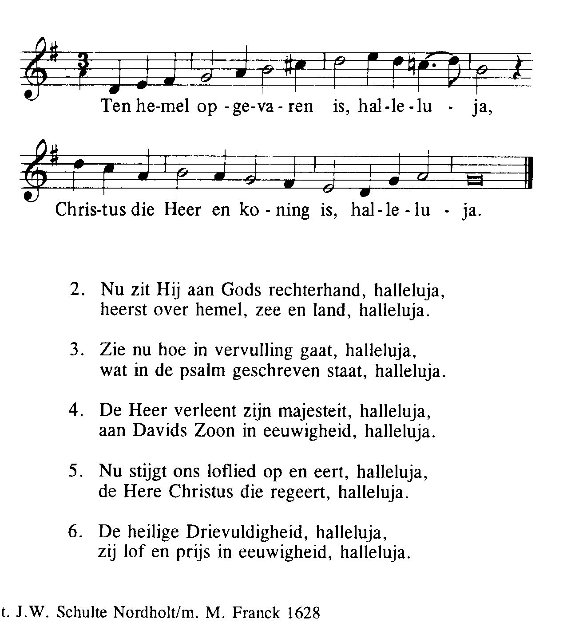
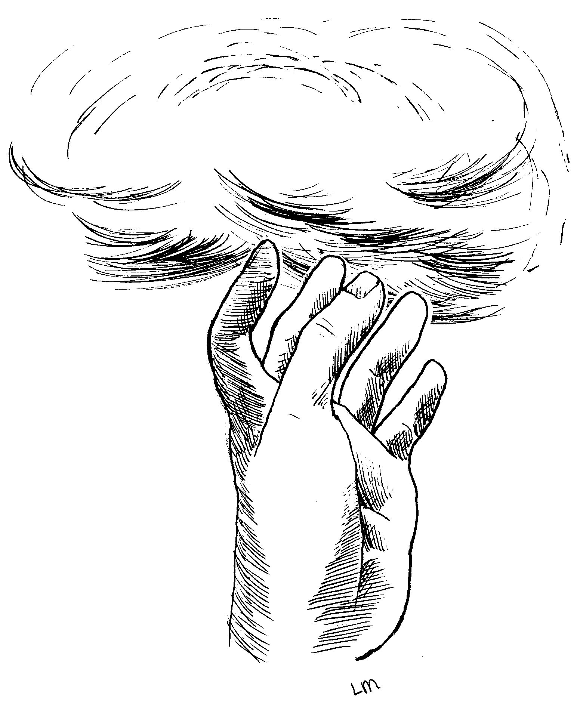

Heilig (staan ev. knielen)
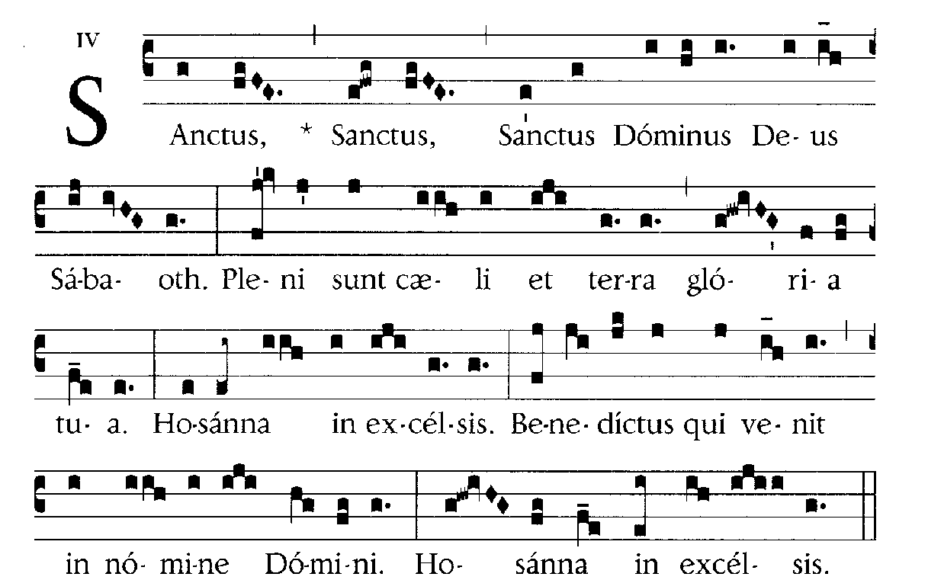


Acclamatie na de Consecratie
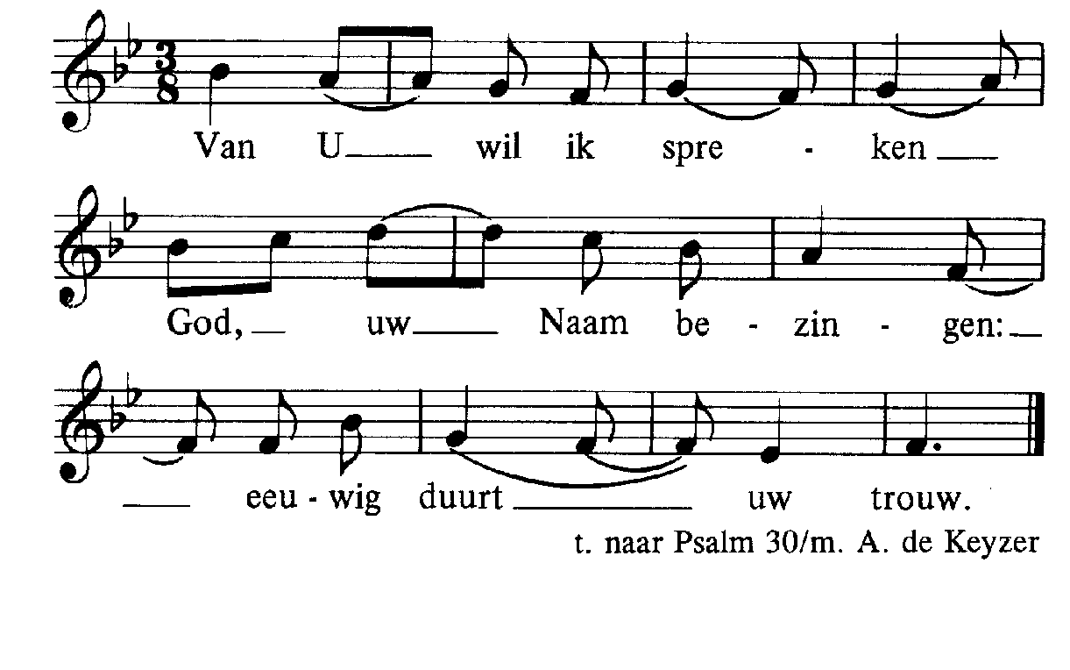

Lam Gods
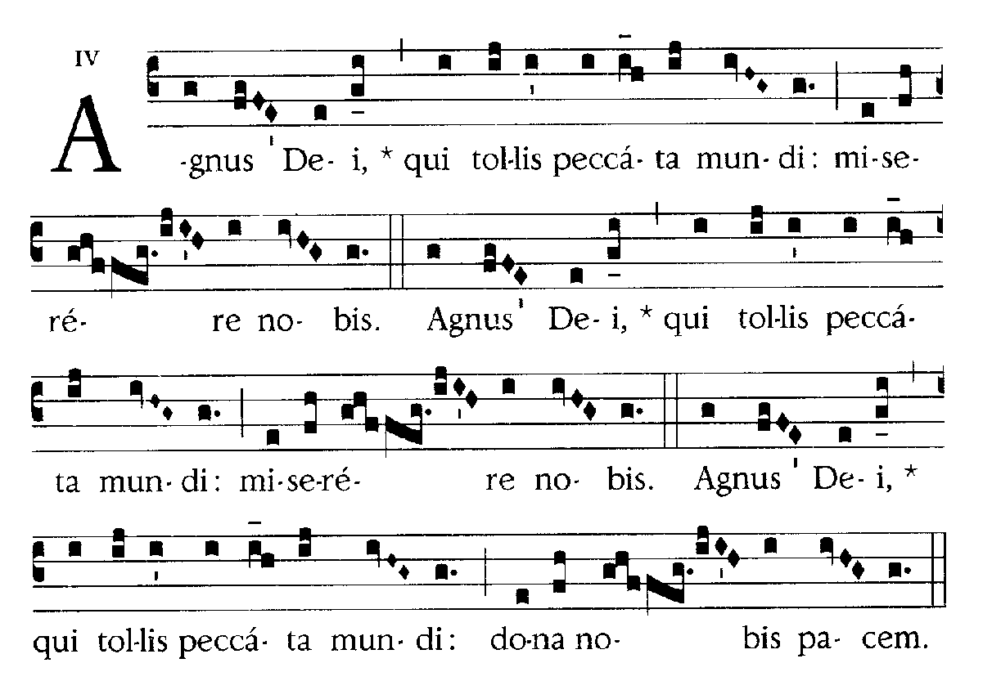

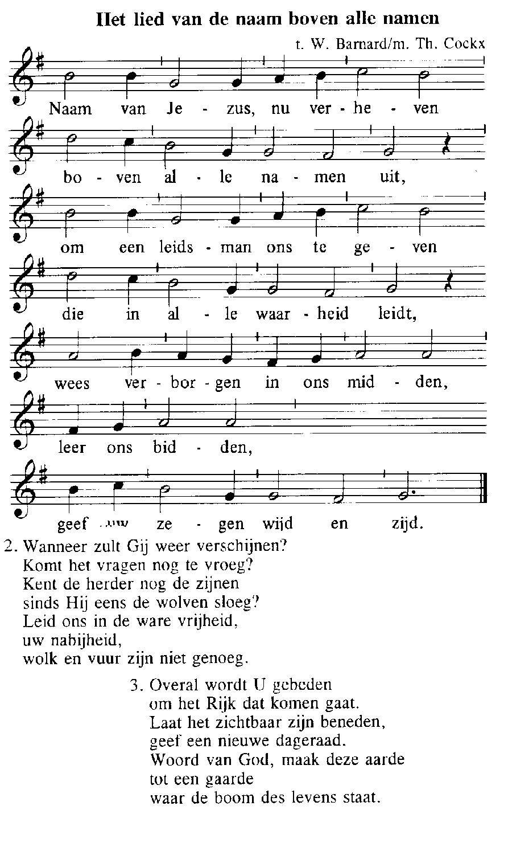
Communiezang
Degenen, die niet bij de Katholieke Kerk horen, kunnen naar voren komen om een zegen te ontvangen. Als teken hiervan kan men een arm voor de borst kruisen.

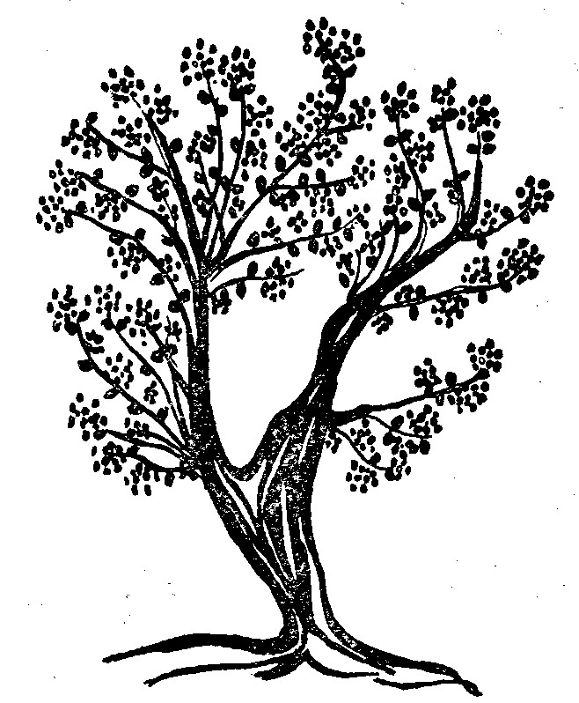

Na de zegen: Mijn schild ende betrouwen
24 mei 2020
HEMELVAART
IN DE FRIEZENKERK
www.friezenkerk .nl
www.vriendenvandefriezenkerk.nl

Eerste lezing: Hand. 1,1-11
Tweede lezing: Ef. 1,17-23
Evangelie: Matt. 28,16-23

Intredezang
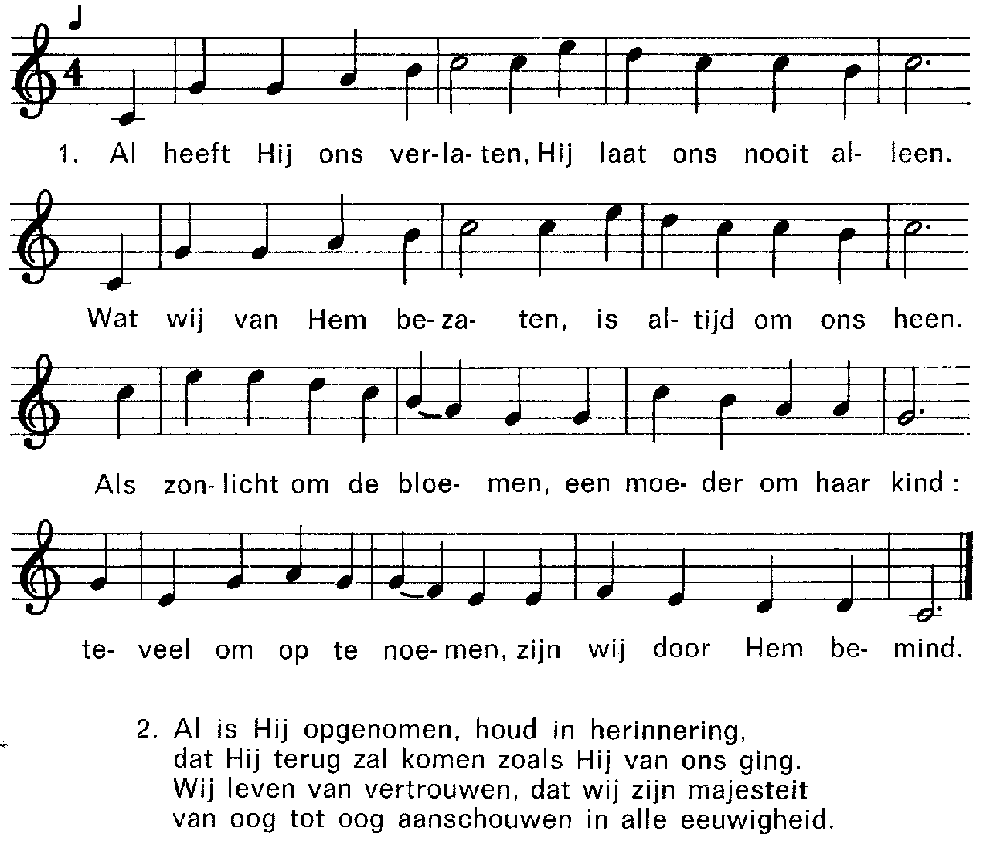

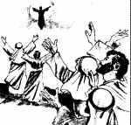
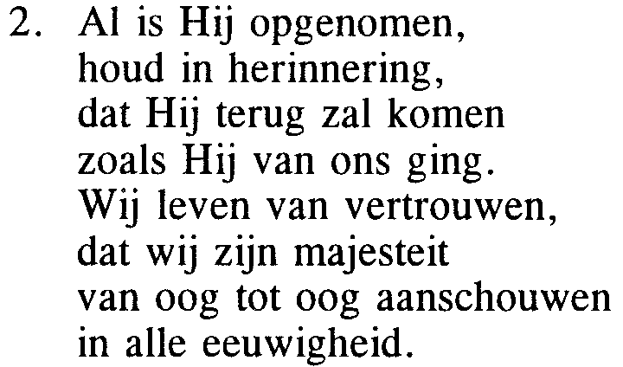

Kyriezang
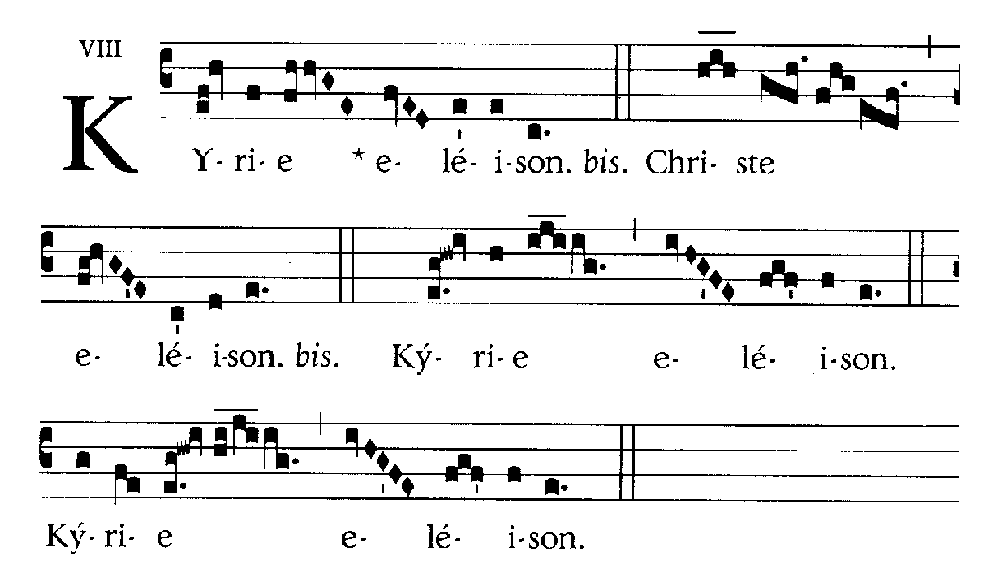


Glorialofzang
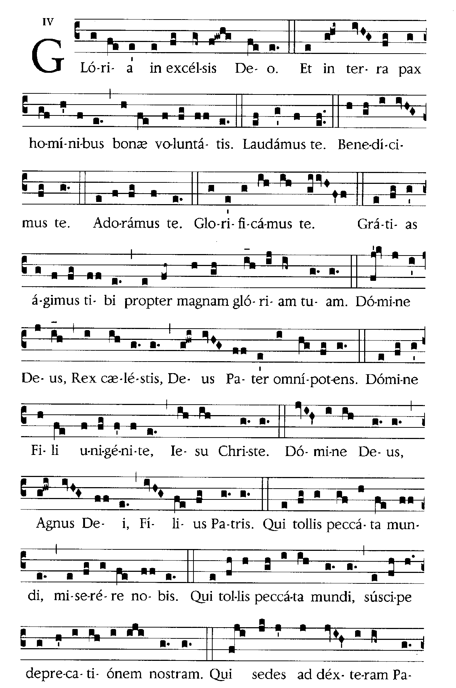

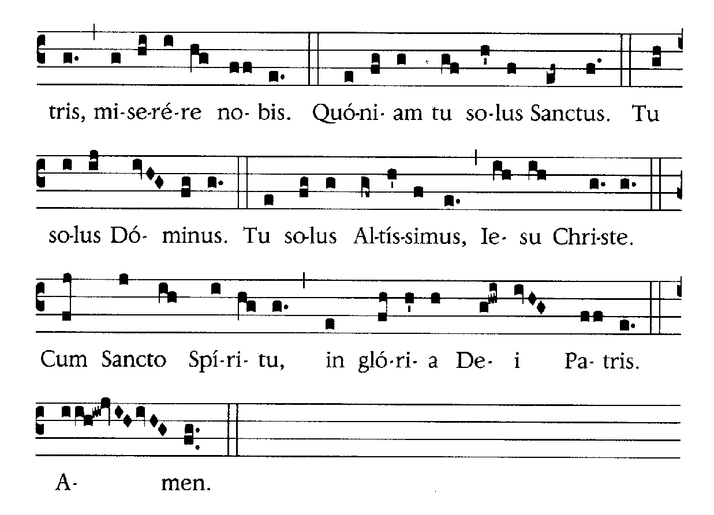

Psalm tussen de lezingen Psalm 47
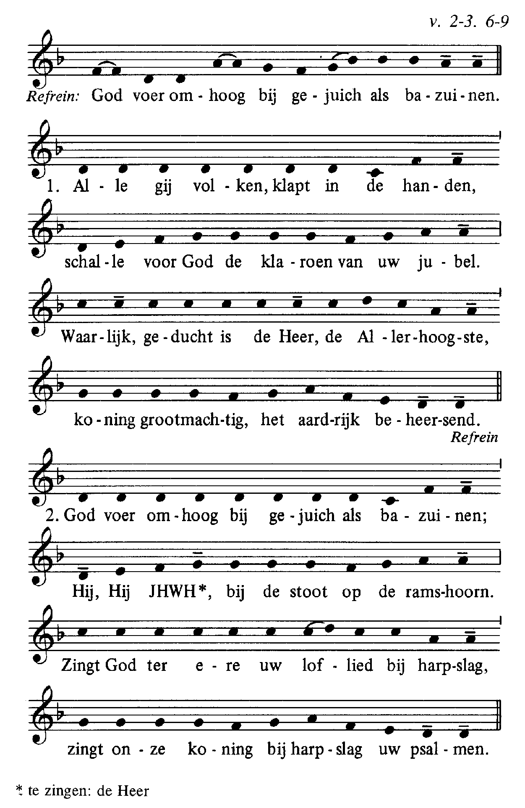

Refrein
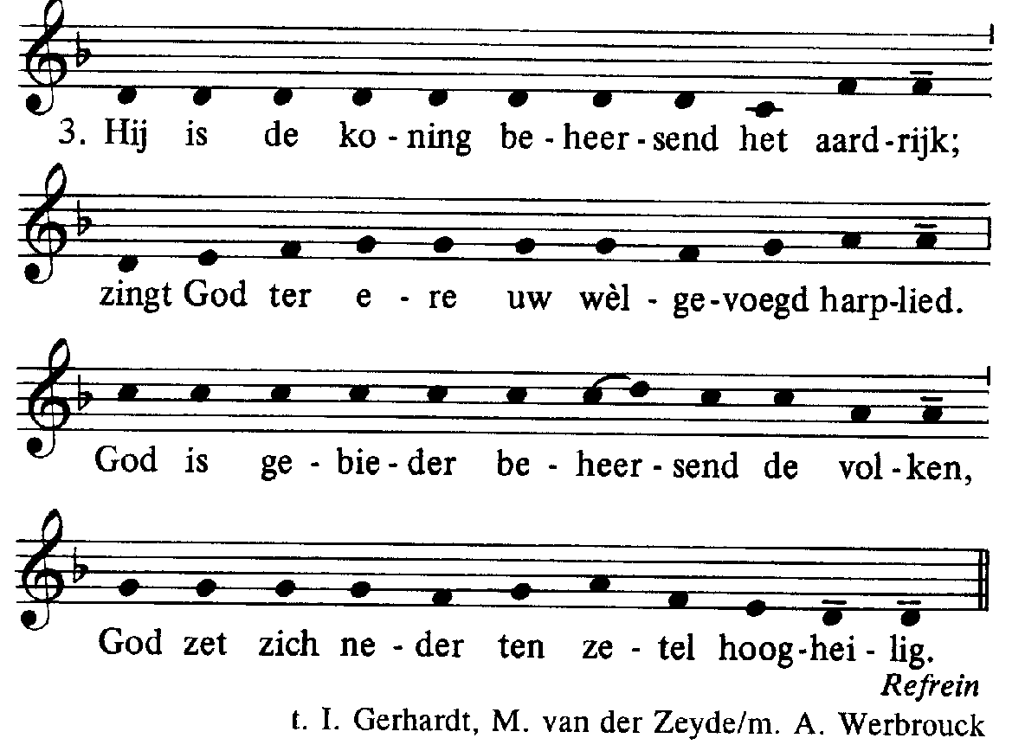

* te zingen: de Heer

Alleluia (allen gaan staan)
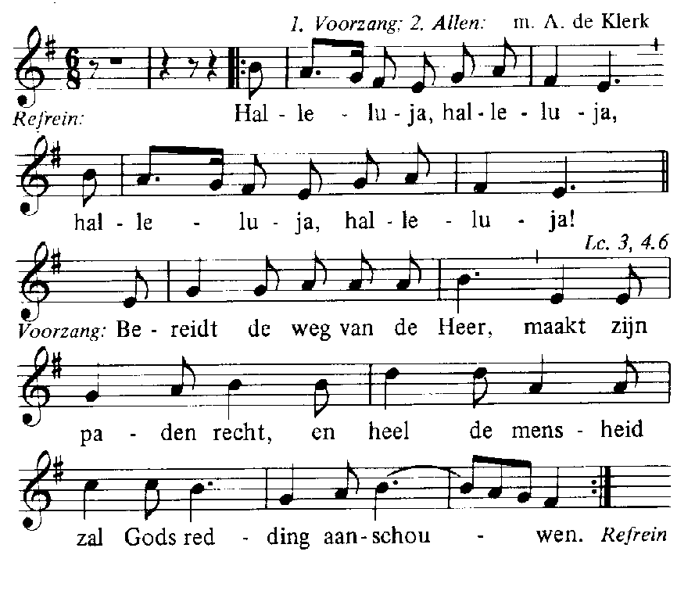
Math.28,19-20
V. Gaat dus, en maakt alle volkeren tot mijn leerlingen, zegt de Heer.
Ik ben met u alle dagen tot aan de voleinding van de wereld.
Acclamatie na het Evangelie
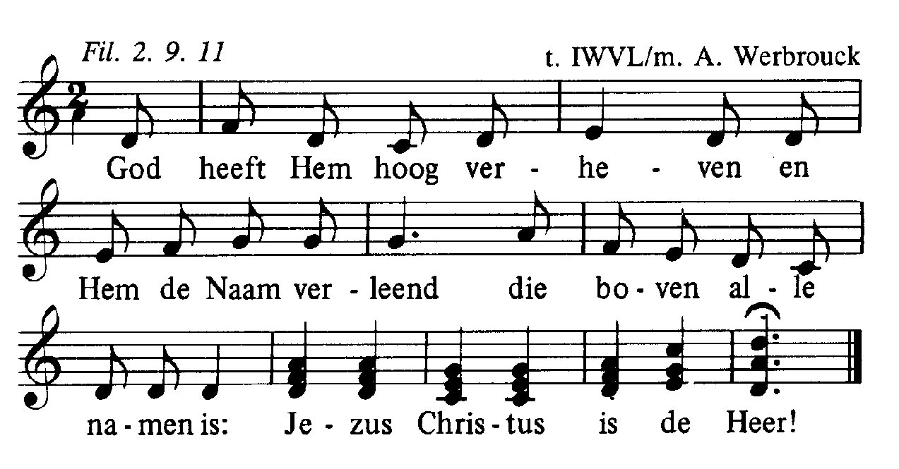

Geloofsbelijdenis (allen gaan staan)

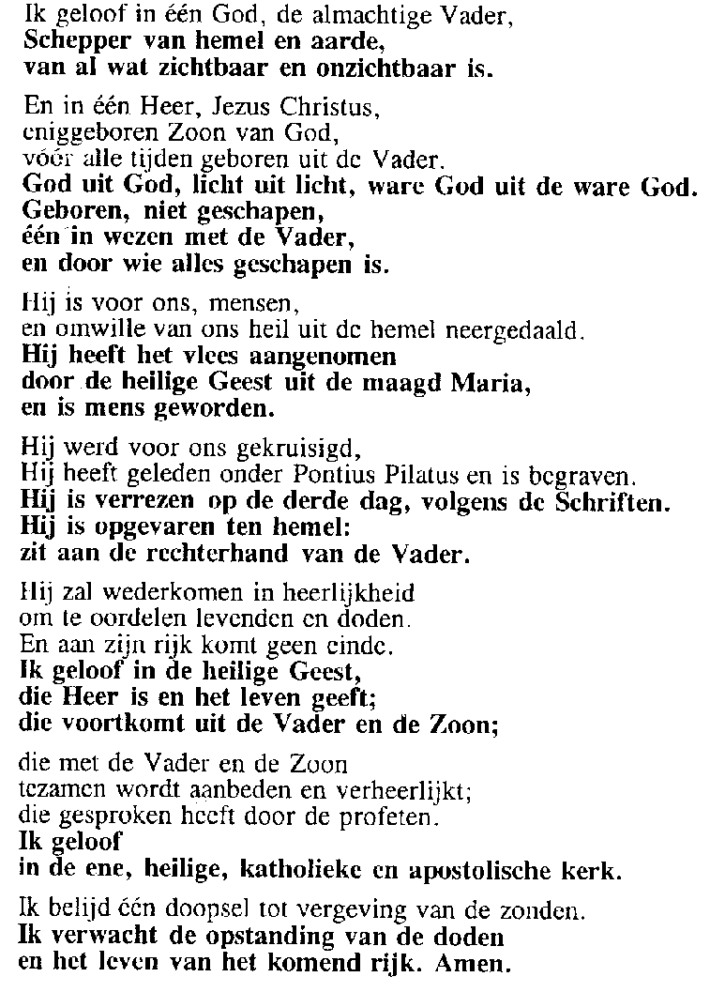

Acclamatie na de voorbeden
